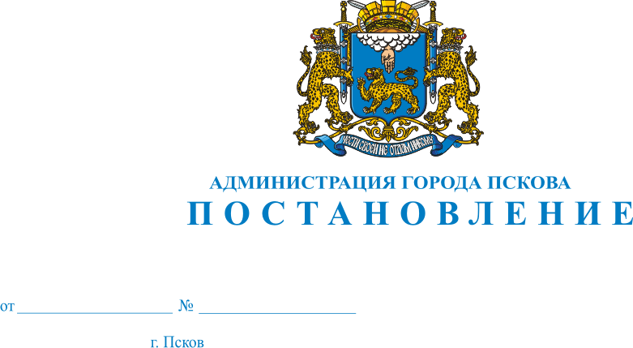
1464
04.10.2021

О демонтаже вывески, принадлежащей НАО Торговый дом «Восток-Сервис» с текстом «Спецодежда» по адресу: г. Псков, Октябрьский пр., д. 54

В соответствии с абзацем 2 п. 20 раздела XIII (2) Решения Псковской городской Думы от 29.04.2011 № 1692 «Об утверждении Правил благоустройства, санитарного содержания и озеленения города Пскова», постановлением Администрации города Пскова от 02.06.2021 № 697 «Об утверждении порядка выявления и демонтажа вывесок, не приведенных в соответствие с требованиями дизайн-кода к вывескам и их размещению, утвержденных Решением Псковской городской Думы от 29.04.2011 № 1692 «Об утверждении Правил благоустройства, санитарного содержания и озеленения города Пскова», руководствуясь статьей 34 Устава муниципального образования «Город Псков», Администрация города Пскова

ПОСТАНОВЛЯЕТ:

1. Контрольному управлению Администрации города Пскова (Симонова Н.В.) обеспечить организацию демонтажа вывески, принадлежащей НАО Торговый дом «Восток-Сервис» с текстом «Спецодежда» по адресу: г. Псков, Октябрьский пр., д. 54.
2. Муниципальному казенному учреждению города Пскова «Специализированная служба» осуществить принудительный демонтаж вывески, принадлежащей НАО Торговый дом «Восток-Сервис» с текстом «Спецодежда» по адресу: г. Псков, Октябрьский пр., д. 54, ее транспортировку и хранение за счет средств бюджета города Пскова с последующим взысканием средств с владельца вывески.
3. Настоящее постановление опубликовать в газете «Псковские новости» и разметить на официальном сайте муниципального образования «Город Псков» в сети «Интернет».
4. Настоящее постановление вступает в силу с даты его официального опубликования.
5. Контроль за исполнением настоящего постановления возложить на заместителя Главы Администрации города Пскова Волкова П.В.

И.п. Главы Администрации
города Пскова Б.А. Елкин

